MOON FESTIVAL 2018 TOKENS
(currency for Moon Festival, 13 September 2018)
Open for pre-purchase online

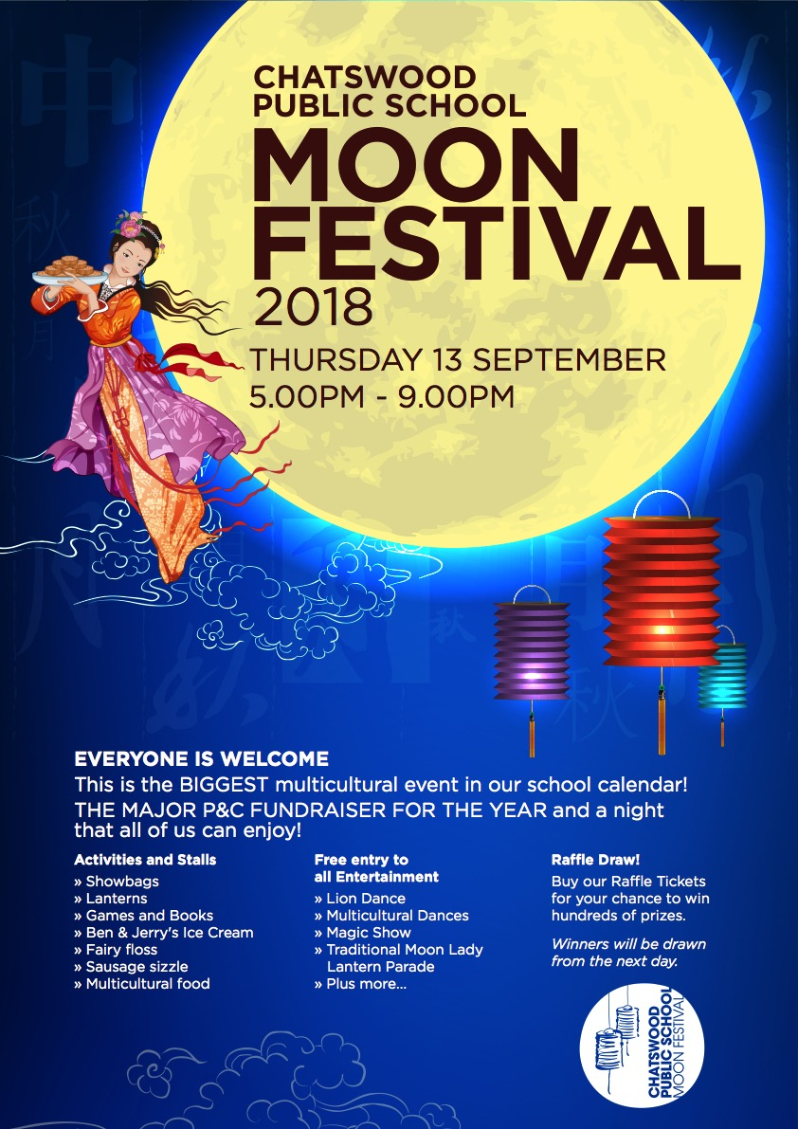
All transactions on the Moon Festival night will be traded with tokens. Only the Raffle Tickets (AU$2 each), Tokens Booth, Ben and Jerry Ice-Cream (AU$3), Fairy Floss Stall (AU$3), new attraction – 9D Cinema ($10) will be trading with cash. Some stalls will accept both tokens and cash on the night (e.g. Slushie, Lemonade, Showbags, Variety stall).

Tokens will be available for pre-purchasing online commencing Monday, 3rd September 2018 via a valid credit card (Visa or MasterCard). Please visit the link:
https://www.trybooking.com/421959

to pre-purchase tokens. Pre-purchased token orders will be provided with a unique code on your email receipt which must be presented for collection on the day of the event at the Tokens Booth. This allows you to pick up your tokens without having to wait in the queue.

This year, the tokens will be worth $2 each. As a guide, Food Stalls will have meals ranging from entrée/snack sizes at $2 - $4 and meal sizes from $6; Drinks from $2; Games and Book Stalls ranging from $2 - $10; Lanterns at $4; Showbags at $12, etc.

By pre-purchasing tokens, your will also enjoy a discount.

Each pack for AU$21^ will have Tokens worth AU$22 and you are free to purchase as many sets/packs as you like (AU$21 for 11 tokens in this offer per set/pack; 2 sets for AU$42 for 22 tokens, 3 sets for AU$63 for 33 tokens, etc).
^Price inclusive of Trybooking credit card processing fee.

Please note that the discount does not apply to tokens purchased on the day of Moon Festival.

The online tokens pre-purchase closes on 11th September 2018 at 11.59pm to allow pre-packing by volunteers prior to the event. This is a one time offer only and will not be extended, so please get in early!

If you have any questions, please do not hesitate to contact Sue Low on events@chatswoodpublicpandc.org.au or 0412 202 813.

2018年九月十三日中秋节晚会
在线代币定购现在开始。

中秋节夜晚的所有交易都将以代币进行交易。只有抽奖券（每个2澳元），Tokens Booth，Ben和Jerry冰淇淋（3澳元），Fairy Floss Stall（3澳元），新景点 - 9D Cinema（10美元）将以现金交易。有些摊位也会在晚上接受代币和现金（例如Slushie，Lemonade，Showbags，Variety stall）

您 可使用银行卡在网站 https://www.trybooking.com/421959， 并在2018年9月3日星期一开始订购代币（接受Visa 卡 和 Mastercard卡）。您所购买的在线代币是用一个独有密码代替。您可带着这个独有密码在当天去代币摊位领取您的代币。 在线定购代币可以为您节省很多排队的时间。

今年大会代币价格是 $2。
中秋节晚会各个摊位物品售价如下：
食物 - 甜点 $2 到 $4 ， 主食 $6起 | 饮料 - $2 起
游戏 及书摊 - $2 到 $10 | 灯笼- $4 ; Showbags $12
在线定购代币可为您节省折扣 -- 11个价值澳币$22的代币折扣， 您只需付$21 (包含信用卡手续费). 请留意，如果您在中秋节晚会当天购买代币是不打折扣的。

为了配合志愿者预先装备时间，在线代币定购将在九月十一号11:59晚上截止。
这是一次性优惠，不会延期，所以请尽早入住！

如有任何问题，请 联系：
Sue Low, 0412 202 813, events@chatswoodpublicpandc.org.au

문페스티발 당일에 경품권 구입, 벤 앤 제리 아이스크림과 솜사탕 코너를 제외한 모든 가판대에서는 토큰이 화폐로 사용됩니다.
2018년 9월 3일 수요일부터 신용카드결제를 통한 온라인 토큰판매가 시작되오니 아래의 링크를 따라 가셔서 구매하시기 바랍니다.
https://www.trybooking.com/421959
를 따라가셔서 구매하시면 이메일 영수증에 코드가 찍혀 나옵니다. 이 이메일을 문페스티발 당일에 가지고 오셔서 토큰으로 교환하시면 됩니다.
올해는 토큰 한 장당 $2이며 간단한 간식가격은 $2에서 $4사이, 음식은 $6정도입니다. 온라인으로 선주문시에 한하여 토큰 전체가격의 (discount)를 할인 받을 수 있습니다. 예를 들어, $21 (inclusive of credit card processing fee)짜리 토큰 묶음 하나를 구매하시면 $22어치를 살 수 있도록 $2짜리 토큰 11장이 들어 있습니다.
문페스티발 당일 학교에서 토큰을 구매하시면 이 할인혜택은 없습니다.
온라인 토큰 주문은 2018년 9월 11일 자정까지입니다. 그 외 문의 사항은 Sue Low 에게 이메일(events@chatswoodpublicpandc.org.au)에게 문의(0412 202 813) 주시기 바랍니다.

